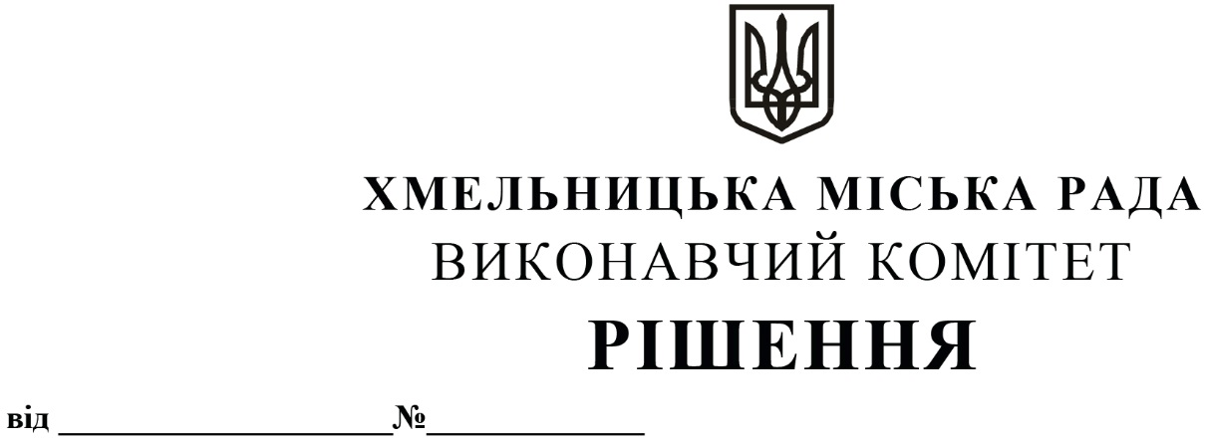
Про надання згоди на здійснення
невід’ємних поліпшень

Розглянувши звернення орендаря нерухомого майна міської комунальної власності – приватного підприємства «Сіліцея», робочий проєкт (кошторисна документація), розроблений ТОВ «Супровід капітального будівництва «Будінжиніринг», звіт про оцінку - нежитлового приміщення загальною площею 698,3 кв.м, що обліковується на балансі КП «Агенція муніципальної нерухомості» та розташоване за адресою: проспект Миру, 84/1, м. Хмельницький, рецензію на звіт про оцінку нежитлового приміщення загальною площею 698,3 кв.м, що обліковується на балансі КП «Агенція муніципальної нерухомості» та розташоване за адресою: проспект Миру, 84/1, м. Хмельницький, висновок експерта № 1307/01-2022 за результатами проведення будівельно – технічного дослідження, акт обстеження орендодавця від 28.01.2022, керуючись Законом України «Про місцеве самоврядування в Україні», Законом України «Про оренду державного та комунального майна» (№157- ІХ), Порядком передачі в оренду державного та комунального майна, затвердженим постановою Кабінету Міністрів України від 03.06.2020 № 483, рішенням четвертої сесії Хмельницької міської ради від 17.02.2021 № 30 «Про особливості передачі в оренду майна Хмельницької міської територіальної громади», виконавчий комітет міської ради

В И Р І Ш И В :

1. Надати згоду приватному підприємству «Сіліцея» на здійснення невід’ємних поліпшень орендованого нежитлового приміщення міської комунальної власності загальною площею 698,3 кв.м на проспекті Миру, 84/1 у м. Хмельницькому.

2. Орендарю – приватному підприємству «Сіліцея»:

2.1. до початку виконання робіт надати орендодавцю графік проведення невід’ємних поліпшень;

2.2. після здійснення невід’ємних поліпшень подати інформацію орендодавцю про завершення виконання робіт та підписані замовником, підрядником і комунальним підприємством «Технагляд» акти приймання виконаних робіт.

3. Контроль за виконанням рішення покласти на заступника міського голови – директора департаменту інфраструктури міста В. Новачка.

Міський голова О. СИМЧИШИН

